Юбилейный образовательный Форум
А.А.Подлипаева, 12.05.2016

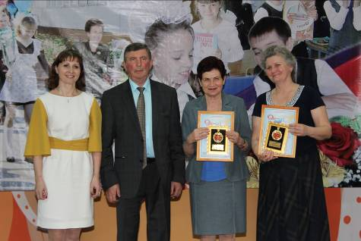
От всей души поздравляю всех руководителей разных форм методической работы с юбилейным Форумом. Благодарю за многолетнее сотрудничество на благо развития Шушенского образования. Юбилейные поздравления будут еще продолжаться и на "Школе образовательных и управленческих практик", на августовской конференции и на Дне учителя.

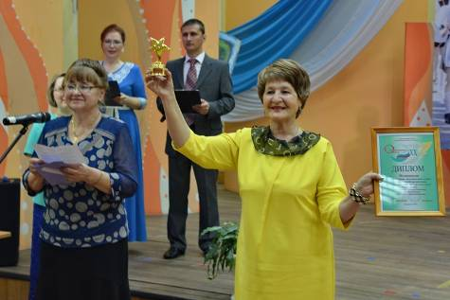
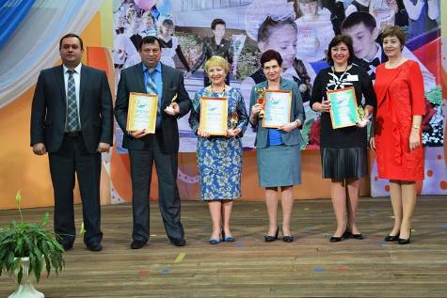
29 апреля 2016 года состоялся XX-ый юбилейные образовательный Форум. В работе Форума приняли участие заместитель Главы Шушенского района Джигринюк Д.В., специалисты управления образования администрации Шушенского района, методисты МБУ «Шушенский информационно-методический центр», делегации педагогических сообществ Минусинского района, Минусинского педагогического колледжа имени А.С. Пушкина, представители Шушенского сельскохозяйственного колледжа, педагоги-ветераны и команды образовательных учреждений Шушенского района, в их числе руководители всех форм методической работы и участники конкурса «Общественное признание: Лидер муниципального образования». Общее количество участников составило 225 человек.
В рамках Форума была представлена передвижная выставка «Методическая панорама педагогических идей «Мастерство и вдохновение»», подготовленная всеми образовательными организациями.
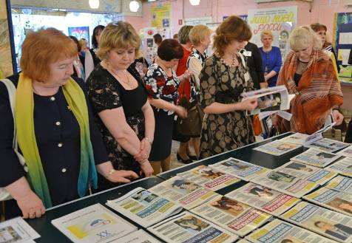
На пленарной части «Страницы истории: как это начиналось» были представлены видеосюжеты: «Новости Шушенского образования», «Образовательный Форум-1996,-2001», «Школа образовательных и управленческих практик». Участники Форума познакомились с современными формами методической работы: методические центры учителей предметников, муниципальный университет непрерывного образования, институт менторства.
Форум подвел итоги конкурса «Общественное признание: лидер муниципального образования», прошло награждение победителей по номинациям.
Форум позволил:
- сформировать целостное представление о традициях и целевых направлениях развития Шушенской системы образования;
- презентовать методические и кадровые ресурсы, способствующие развитию современного образования;
- обеспечить мотивацию педагогов на активное развитие стратегии муниципального образования.
Выставочные материалы, представленные образовательными организация

№ п/п | Фамилия, имя, отчество /должность | Представлено материалов, направленность. | Название образовательного учреждения
 | Котова Е.А., заведующая | 20 материалов из опыта работы пилотной площадки по введению ФГОС ДОО, история развития детского сада; структура методической службы; культурные практики: «Развитие инициативы и самостоятельности у дошкольников средствами образовательной технологии «Клубный час» , методические разработки педагогов по всем направлениям. | МБДОУ детский сад комбинированного вида № 1 п.Шушенское
 | Алексеева Т. И. заведующая | - 12 материалов: развитие методической службы, портфолио педагога, методические разработки педагогов. | МБДОУ детский сад № 4 "Звездочка"
 | Линейцева Л. Г., заведующая | 13 материалов: методическая работа с педагогическими кадрами, проект «От Волги до Енисея», Исследовательская деятельность в ДОУ, методическое сопровождение экономического воспитания дошкольников, Психологическая служба в ДОУ, проект «Воспитанный дошкольник», день выбора по интересам (новые формы работы с детьми по ФГОС, технология «Клубный час»), лего-клуб в детском саду, сборники сценариев выпускных утренников, новогодних утренников, тематических праздников в детском саду, Газета учреждения, «Фа-соль-ке» 10 лет. | МБДОУ "Центр развития ребенка - детский сад № 5 "Улыбка"
 | Бодрихина С.Н., заведующая | 18 материалов: история развития детского сада; структура методической службы; опыт работы пилотной площадки, культурные практики: «Развитие инициативы и самостоятельности у дошкольников средствами образовательной технологии «Клубный час» , методические разработки педагогов по всем направлениям, журналы детского сада «Наш Василёк» (с 2010 года по 2016год). | МБДОУ детский сад № 6
 | Понедельник Т.А., заведующая | 8 материалов: методические материалы из опыта работы пилотной площадки ФГОС ДОО по наравлению "Развитие исследовательских навыков у детей дошкольного возраста" "Методическая служба детского сада; методические разработки педагогов по всем направлениям, детское портфолио. | Ильичевское МБДОУ детский сад № 2 "Журавушка"
 | Трофимова С. Л., заведующая | - 18 материалов: Районный смотр-конкурс «Лучшая модель методической работы в образовательном учреждении», история развития учреждения и методической службы, методические разработки по проектной деятельности , по работе с кадрами, непосредственно образовательной деятельности по всем направлениям деятельности, портфолио педагога . | МБДОУ Казанцевский детский сад
 | Осипова Н. П., заведующая | 16 материалов: конкурсные методические документы, образовательное пространство, методическая копилка, структура методической деятельности, развитие ППРС, схема методической работы, мониторинг развивающей деятельности, разработка методических тем, технологические карты занятий по предметам (7), сценарий юбилейного вечера: «Детскому саду 50 лет, проекты детей и взрослых | МБДОУ детский сад "Сказка" с.Каптырево
 | Портенко С. Н., заведующая | 8 материалов: материалы конкурса «Лучшая модель методической работы в образовательном учреждении», история развития учреждения и методической служб, методические разработки по проектной деятельности , по работе с кадрами, непосредственно образовательной деятельности по всем направлениям деятельности, портфолио педагога . | МБДОУ детский сад "Солнышко" с.Сизая
 | Дергунова И. П., заведующая | 6 материалов: конкурсные методические документы, общие сведения о ДОУ, образовательное пространство, традиции ДОУ, методические разработки педагогов по всем направлениям деятельности, проекты детей и взрослых | детский сад "Дюймовочка" с.Субботино
 | Калядный И.М., директор | 11 материалов: программа развития учреждения; образовательная программа учреждения; сборник положений районных мероприятий; история развития учреждения; проекты «Территории 20-20»; проекты «Сибирского Техносалона», методические разработки РМЦ учителей технологии | МБОУ ДО "Центр технического творчества"
 | Лобанова Т.С., директор | 16 материалов: история создания и развития учреждения; портфолио педагогов; разработки образовательных занятий и мастер-классов; дополнительные общеобразовательные программы; методические разработки РМЦ «Внешкольник» | МБОУ ДО "Дом творчества "Юность»
 | Титов А.Н., директор | 18 материалов: методические разработки учебных занятий и учебные пособия к ним; проекты и исследовательские работы обучающихся; интегрированные образовательные программы в рамках ФГОС, положения о массовых мероприятиях и рекомендации к ним; портфолио обучающихся | МБОУ ДО "Центр туризма, краеведения и экологии»
 | Муравьева Л.И., директор | 15 материалов: описание опыта школы в условиях пилотирования ФГОС СОО (аналитические материалы, разработки мероприятий, нормативная база); структура методической службы МБОУ «Шушенская СОШ №1», методические разработки учителей. | МБОУ «Шушенская СОШ №1»
 | Бердников А.П., директор | 15 материалов: писание опыта введения и реализации ФГОС, основные направления:  Образовательная программа основного общего образования на 2015-2020 гг, локальные акты по введению и реализации ФГОС, рабочие программы по учебным предметам, методические материалы уроков, программы внеурочной деятельности, материалы по введению и реализации ФГОС , детские проекты, детские портфолио. | МБОУ «Шушенская СОШ №2»
 | Самсонов С.А., директор | Стенд «История методической работы, история школы» + 5 материалов: "Проблемы школьного образования" – 3 журнала, методические разработки "ФГОС в старшей школе", «Структура методической работы» | МБОУ «Шушенская СОШ №3»
 | Струкова И.Л., директор | 16 материалов : методические разработки учителей и узких специалистов | МБОУ Шушенская НОШ
 | Киримов В.Ю., директор | 18 материалов: основные образовательные программы начальной и основной школы, материалы из опыта организации внеурочной деятельности, портфолио педагогов, мониторинг: личностных УУД (1-4 классы) , коммуникативных УУД (1-4 классы), регулятивных УУД результатов (1-4 классы), познавательных УУД результатов (1-4 классы), структура урока по ФГОС, схема анализа урока, самоанализ урока. | МБДОУ «Ильичевская СОШ»
 | Колыньяк И.О., директор | 6 материалов: Летопись школы (хронологические материалы), Опыт введения ФГОС (методические материалы), Структура методической службы, аттестационные материалы в соответствии с требования профессионального стандарта педагога, модель рабочей программы по истории в рамках ФГОС и по обществознанию в рамках ФГОС (методические материалы) | МБОУ «Иджинская СОШ»
 | Ситникова Г.Ф., директор | Материалов 10: Методические рекомендации «Организационные формы и содержание деятельности старшеклассников в рамках ФГОС»: образцы методик, по профессиональному самоопределению, положения об организации образовательной деятельности на основе индивидуального учебного плана в старших классах, об организации образовательного процесса в 10-11 классах на основе ИУП учащихся в межклассных учебных группах; сценарии «Выпускного» в 4 классе, праздника «Прощай Букварь», оценивание универсальных действий в начальной школе, методическая разработка образовательного события в 5 классе в рамках ФГОС, сборник «Учебное исследование», Эвристические методы обучения | МБОУ «Московская СОШ»
 | Ильин Е.Г., директор | 10 материалов: История развития МР школы 1996-2016гг (часть 1, часть2), Индивидуальные образовательные программы педагогов, мониторинг качества образования, описание опыта работы учителя (5 учителей), из опыта работы «От педагогической технологии к технологичности воспитательной системы школы», портфолио ученицы 10 класса Кудиновой Аришы | МБОУ «Каптыревская СОШ»
 | Оленина Е.М., директор | 12 материалов: «Модель методической работы в школе, Юбилейный выпуск школьной газеты «Переменка»- о школе, традиции школы, учителя школы, «Наша школа «– газета – издание педагогического коллектива, «Новые стандарты в школе»:- практики учителей, технологические карты учителей, - проект классного руководителя, - «Детское творческое объединение редакция газеты « Подснежник»»-выпуски школьных газет 2015-16 уч года, - методическая копилка- уроки, работа с родителями. | МБОУ «Шунерская ООШ»
 | Криштоп И.Г., директор | 18 материалов: Документы школы: анализ работы школы; публичный доклад, план работы школы, мероприятия школы по повышению имиджевой привлекательности школы; методические материалы: опыт методической работы в школе, разработки открытых уроков, внеурочных мероприятий, предметных декад, портфолио учителей, обобщение работы учителя по программе "Одаренные дети", опыт работы школы по методической теме "Ресурсы современного урока в рамках ФГОС и их использование для достижения качества образования"; журнал "Мое Субботино" (7 номеров) | МБОУ «Субботинская СОШ»
 | Белоногова А.А., директор | 9 материалов: опыт работы пилотной площадки, методические разработки педагогов по междисциплинарным занятиям, контрольные работы по математике для 5-6 классов, дидактический материал к занятию по немецкому языку, разработки учебных занятий по географии, "Статьи педагогов из краевых сборников методических материалов по обеспечению ФГОС ООО, сборники "Фотоотчеты по Единым краевым дням открытых дверей" (3) | МАОУ «Казанцевская СОШ»
 | Калинин Е.М., директор | 22 материала: Мониторинг сформированности УУД ООО, разработки уроков в рамках краевого семинара по теме «Моделирование и анализ урока в системе Способа диалектического обучения» - в 2-х частях; сборники «Урок в современной школе» ,сценарий родительского собрания в 5 классе , сценарий спортивного праздника «Спорт любить- здоровым быть», индивидуальная образовательная программа «Работа с одаренными детьми в рамках подготовки к Всероссийской олимпиаде школьников» | МБОУ «Синеборская СОШ»
 | Свинцов П.В., директор | - материалов: разработки педагогических советов ; проект проведения методическое объединение «Школа молодого учителя» из опыта работы по наставничеству; методическое объединение «Преемственность» из опыта работы по организации преемственности обучения дошкольного отделения и начальной школы; педагогический мониторинг развития детей подготовительной группы, универсальных учебных действий в начальной школе; разработки педагогов | МБОУ «Нижне-Койская ООШ»
 | Шульмина Т.А., директор | 15 материалов : из опыта работы педагогов по направлениям: исследовательская деятельность, итоговые тестовые работы, разработки уроков и внеурочных мероприятий. | МБОУ «Дубенская ООШ»

